Пример теста (формулировка вопросов не точная)
- Свойства транзакций
Транзакция - группа операций (эффект от выполнения группы операций) со свойствами:
- Атомарность
- Согласованность (до и после выполнения транзакции система будет находиться в непротиворечивом состоянии, транзакция правильная)
- Изолированность (для каждой транзакции создается видимость того, что данная транзакция в системе выполняется одна)
- Устойчивость (если транзакция завершилась успешно, гарантируется, что ни при каких обстоятельствах изменения от транзакции не могут быть потеряны)
ACID - atomicity, consistency, isolation, durability.
- Схемы соединения аппаратных устройств
- Мультиплексирование
- Запасная пара
- Рекурсивное построение
- Какие свойства обеспечивают аппаратные соединения устройств?
  - Изолированность - точно не могу сказать, но скорее всего это так.
  - Компактность – нет, думаю всё понятно.
  - Производительность – если говорить про накопители, то производительность упадет т.к. мы не можем писать параллельно. Следовательно время записи увеличится в N раз, плюс затраты кэш памяти, которая будет хранить данные.
  - Атомарность – добавление в систему второго диска позволяет достичь атомарности
- Какими свойствами обладает система из более, чем 2х устройств работающая по принципу fail-fast?
Ошибка, если не работает половина устройств. Плата за FAIL FAST MODULES – уменьшение MTTF. (Если у каждого устройства по отдельности MTTF 1 мес, то у пары – 2 недели).
- Чему равен mttf в 5-плекс. системе с fail-soft принципом обработки ошибок?
fail-fast $\frac{MTTF}{5}+\frac{MTTF}{4}+\frac{MTTF}{3}≈\frac{47}{60}$
fail-soft $\frac{MTTF}{5}+\frac{MTTF}{4}+\frac{MTTF}{3}+\frac{MTTF}{2}+MTTF ≈2\frac{17}{60}$

- При передаче пакетов по сети, какую информацию надо хранить на обеих сторонах соединения?
Номер последнего пакета
Номер последнего подтвержденного пакета
Номер последнего полученного пакета
- Какие служебные данные нужно хранить, чтобы защититься от ошибки чтения по неправильному адресу?
Храним адрес вместе с данными - на случай ошибки адресации.
- Как обеспечить атомарность?
  - Зеркалирование – верно, второй диск позволяет вернуться к старой копии данных, атомарность достигается
  - Журналирование - верно
  - контрольное чтение – не гарантирует, что запись выполнится полностью, проблема половинчатой записи
- Достаточно ли одной модели транзакций? Если нет, то почему?
недостаточно. Проблемы: массовое обновление, транзакция выполнялась много времени закончилась на 90 процентов, случилась ошибка и произошел откат, в итоге мы потеряли кучу работы. Резервирование билетов - цепочка билетов в тур, билет в цепочке не подошел - возвращаемся в начало, а подходящих билетов уже может не быть. Распределенное изменение - при участии например 2х разных субд. Решение: много видов транзакций: с контрольной точкой, с сохраняемой кт, цепочные транзакции, вложенные транзакции, многоуровневые, двухфазный протокол, сага
- Минусы сохранения контрольных точек?
  - Ненадежность – неверно, мы теряем только действия, произошедшие после контрольной точки.
  - увеличения затрат ресурсов – думаю имеет место незначительное увеличение т.к. требуется хранить сами точки
  - Падение производительности – верно, при сохранении контрольных точек идёт запись во внешнюю память, таким образом скорость записи будет определяться внешним устройством хранения
  - Сложность синхронизации приложения при сборе - верно
  - Полный откат в случае ошибки – неверно, т.к. точки сохраняются, полной потери всей работы не произойдёт
- Какой требуется протокол согласования при 2-х фазной транзакции
  - локальный
  - распределенный – он тут не говорил точно, но двухфазный протокол согласования используется в распределённых транзакциях
  - локальный + распределенный
- Гранулярная блокировка, когда порог эскалации равен 100
Порог эскалации – кол-во блокировок, при достижении которого блокируется объект верхнего уровня. Пример: заблокировали 100 записей, при 101 блокировке заблокируем всю страницу таблицы. Дальше – саму таблицу

- На каком уровне изолированности отсутствует грязное чтение
  - 0
  - 2
  - 3
  - 2+3 – верно
- Какие уровни предотвращают ошибку типа unrepeatable read?
3 уровень предотвращает неповторяемое чтение
- Дана таблица с колонками: "название предприятия", "директор", "адрес", "телефон". Напишите последовательность операций на языке SQL, которая приведет к появлению фантомной записи
Т1: Select название предприятия from директора
Т2: insert into директора …
Т1: Select название предприятия from директора
- Плюсы гранулярной блокировки
  - Надежность – всё довольно надежно
  - отсутствие фантомных записей - верно
  - экономия ресурсов – верно, используется меньше ресурсов при массовых обновлениях за счёт порога эскалации и переноса блокировок на уровень выше
- Нарисуйте, как происходит REDO
Балбесы какую-то чепуху в схеме нарисовали. При REDO LSN в журнале всегда >= LSN в БД, поэтому везде меняем < на > и т.п. (P.S. Иван Симонов)
Для UNDO следующий алгоритм:
- Слева направо проверяем незавершённые транзакции и добавляем их в список
- Далее идём справа налево (в порядке убывания номера LSN) и откатываем все изменения

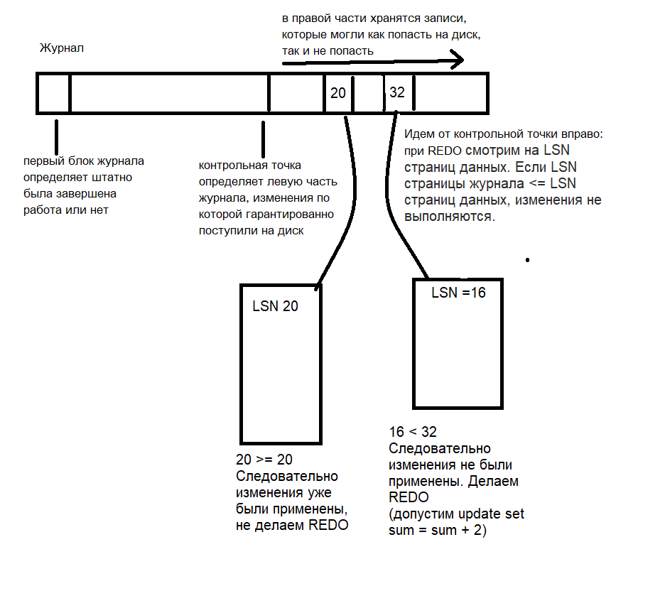
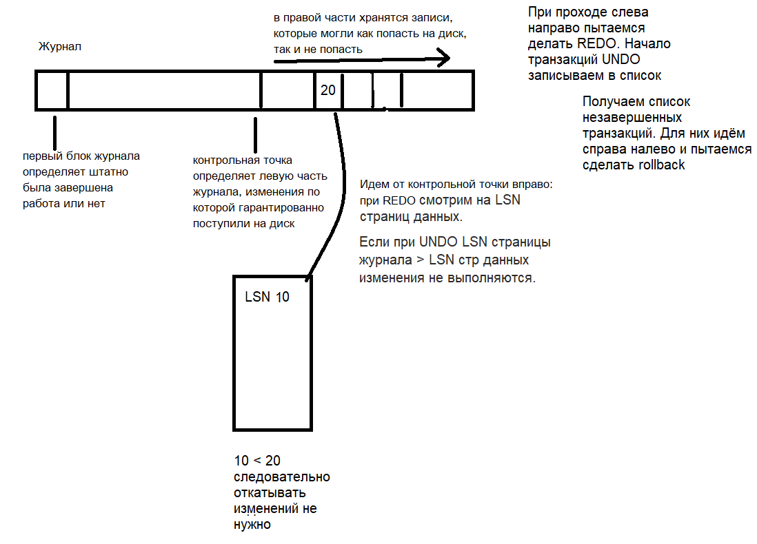
- Особенности алгоритма пинг-понг
  - увеличивается/уменьшается надежность – надежность увеличивается, для её повышения в принципе был изобретен этот алгоритм
  - увеличивается/уменьшается производительность – производительность уменьшится, но абсолютно незначительно
  - увеличивается требуемое дисковое пространство – увеличивается, но несущественно, т.к. увеличится всего лишь на один блок
  - компрессия – нет, причём тут это
- Что-то про WASD
WADS Write Ahead Data Set
Проблема при записи на диск система должна получить 4 параметра: номер сектора, номер дорожки, номер головки, номер пластины
Алгоритм пытается убрать время позиционирования, которое мы ждем, пока диск докрутится до головки и там будет нужное место под ней(паразитное ожидание)
Запись размера блока в В выполнится на 1й диск 1ю дорожку в 1й попавшийся сектор
Следующая запись на 1й диск 2ю дорожку в 1й попавшийся сектор
Дойдем до последней дорожки, пойдем в обратном направлении
Как только блок завершен, он записывается на постоянное место хранения на устройство А
при сбое и восстановлении будем искать на В последнюю(по времени) запись(просто перебором дорожек и смотрим на дату и время записи)
Минимальный размер В = 2 страницы ввода/вывода
используя тот же принцип можно вместо В взять какое-нибудь немеханическое устройство

- Можно ли иметь кэш для журнала? Если да, то когда и почему?
Кешировать журнал можно. Алгоритм отложенной записи в журнал: если транзакция не завершилась, то зачем нам эта инфа. Если мы дошли до коммита то обязательно надо скинуть кеш на диск, если нам нужен будет undo то также надо сохранить журнал.
(Лёня): Стоит учитывать, что последний блок памяти, который может быть не полностью заполнен, тоже кэшируется.
- Каково минимальное количество устройств, которое требуется при архивировании?
3, пишем попеременно на два диска, с третьего читаем, за счет такого чередования у нас не страдают операции ввода вывода
- Каковы особенности взаимной блокировки в распределенном окружении?
Пример возникновения:
T1 SLOCK A
T1 READ A
T2 SLOCK B
T2 READ B
T1 XLOCK B
T2 XLOCK A
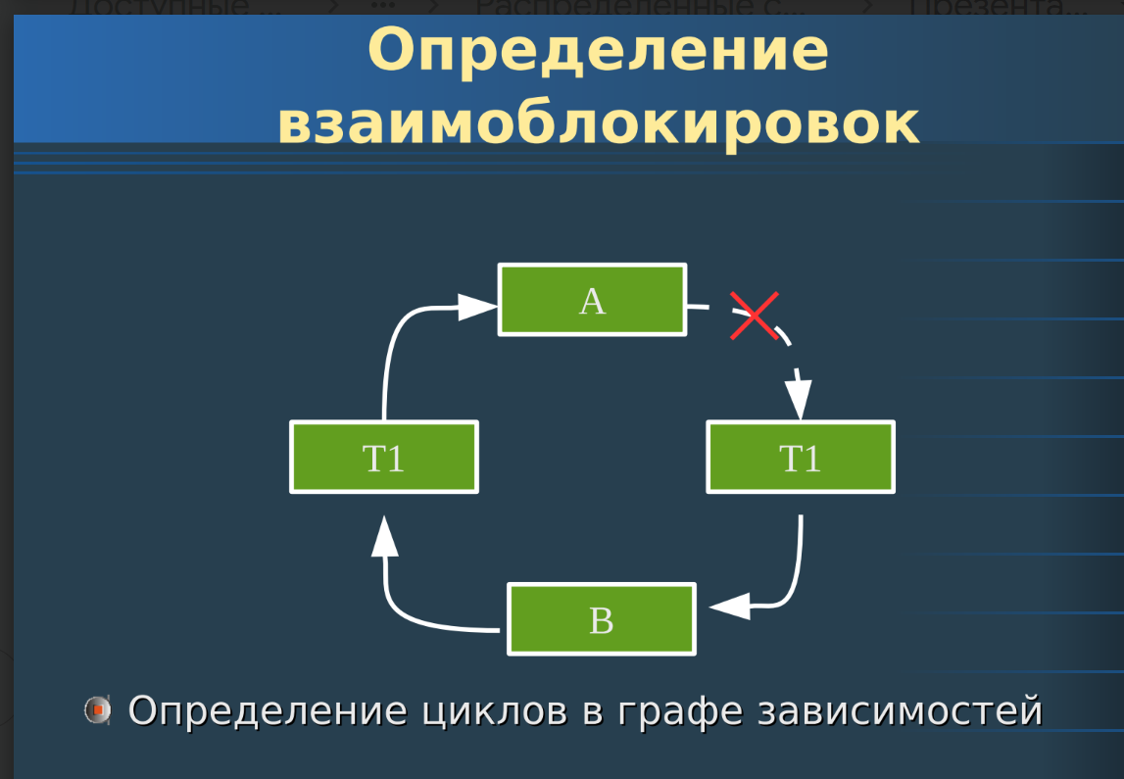
Варианты решения:
1. Откатывается транзакция, которая привела к
образованию цикла

2. Откатывается транзакция, на повторное
выполнение которой будет затрачено меньшее
количество ресурсов

3. For Update

- При восстановлении происходит запись в журнал при
  - redo
  - undo
  - undo + redo
  - не происходит – верно, смысл redo и undo это проверить страницы памяти на примененные к ним изменения и откатить/докатить в случае, если произошёл сбой. Повторно в журнал мы ничего не записываем. Только лишь сдвигаем контрольную точку которая показывает, что левее находятся записи в журнале, изменения по которым были записаны во внешнюю память. Однако контрольная точка не обязательно сдвигается после redo, момент когда мы её сдвигаем определяется администратором.

